№ 1 дәріс сабақ Тақырыбы 1. Пән бойынша кіріспе дәріс.

Қолданылатын материалдарға байланысты құрылыс конструкцияларының жіктелуі. Құрылыс жұмыстарына (кейде инженерлік деп аталады) қимасының өлшемдері есептеумен анықталатын өнеркәсіптік және Азаматтық ғимараттар мен инженерлік құрылыстардың салмақ түсетін құрылымдары жатады. Бұл құрылыс конструкциялары сәулет конструкцияларынан (ғимараттың бөліктерінен) ерекшеленеді, олардың қималарының мөлшері сәулет, жылу техникалық немесе басқа да арнайы талаптардан тағайындалады.

Құрылыс конструкциялары металл, тас, бетон және темір-бетон, ағаштан және пластмассадан жасалған конструкцияларға бөлінеді.

Құрылыс конструкцияларының даму тарихы.
Құрылыс конструкцияларының даму тарихы қоғамның өндірістік күштерінің дамуымен байланысты.Тас конструкциялары-ең көне конструкциялар. Көптеген ғасырлар бойы негізгі құрылыс материалдары тас болды. Кейінірек табиғи тас, шикі кірпіш, күйдірілген кірпіш қолданыла бастады.
Тас құрылысының теориясы мен практикасын дамытуда кеңестік ғалымдардың жұмыстары үлкен рөл атқарды, беріктігі мен деформативтілігі туралы жан-жақты мәліметтер алынды, жасанды тастардың жаңа түрлері пайда болды, сондай-ақ кірпіш қалауды арматуралау және кешенді құрылымдар (темір бетонмен күшейтілген) пайда болды.
Н. ұсынған жеңілдетілген тас қалау кеңінен таралған.С.Орыс М.- Алматы: "Мектеп" баспасы, 2007.Қазіргі заманғы құрылыста кірпіш негізінен қабырғалық материалдар ретінде қолданылады,оларды ғимараттардың типтік емес бөліктерін салу үшін стандартты емес құрылыста қолданған жөн.

Ағаш құрылымдар. Қарапайым ағаш конструкциялары тас конструкцияларымен қатар қолданылған. Оларды орындау техникасы өндірістік күштердің дамуына қарай жетілдірілді.
Ағаш конструкциялары инженерлік құрылыстарда: бөгеттерде, шлюздерде, көпірлерде, сондай-ақ өнеркәсіптік ғимараттарды салу кезінде кеңінен қолданылды.
Ағаш конструкциясының дамуына орыс ғалымдары Д. И. Журавский, В. Г. Шухов, кеңестік ғалымдар Г. Г. Карлсен, Ю. М. Иванов, А. Б. Губенко, В. В. Большаков және т. б. үлкен үлес қосты.
Қазіргі жағдайда неғұрлым жетілдірілген ағаш конструкциялары зауытта жасалған желімделген конструкциялар болып табылады. Ағаш жергілікті материал болып табылатын аудандарда ағаш конструкциялары тұрғын үй, ауыл шаруашылығы ғимараттарын, сондай-ақ инвентарлық жылжымалы және құрастырмалы-жиналмалы ғимараттарды салу үшін табысты қолданылады.
Қазіргі заманғы құрылыста пластмасса, пневматикалық және пленкалы-қаңқалы құрылымдар кеңінен таралған. Оларды дайындау үшін шыны пластиктер, органикалық шыны, синтетикалық желімдер, пленкалар, ауа өткізбейтін маталар және т. б. қолданылады.
Металл конструкциялары. Металл алғаш рет ХІІ ғасырда тас күмбездерінде, аркаларда және т. б. керме және айқас ретінде қолданылған.
XYIII ғасырда шойын құрылымдар пайда болды. Шойын элементтері құлыптарда немесе болттармен жалғанған. Кейін шойын-темір фермалары қолданыла бастады, оларда жоғарғы белдеу және сығылған элементтер шойыннан, төменгі белдеу және созылған элементтер – темірден, рамалы-Арка конструкциясы, темір жол желісінің өсуіне байланысты металл көпір құрылысы дами бастады.
Орыс көпір құрылысы мектебінің негізін қалаушы көрнекті ғалымдар: Н. А.Автордың Аты-Жөні С.Стрелецкий және т. б.
Қазіргі заманғы құрылыста металл конструкцияны үлкен аралықтары мен биіктіктері бар құрылыстарда, сондай-ақ басқа материалдардан жасалған конструкцияларға қарағанда экономикалық неғұрлым тиімді болатын арнайы құрылыстарда (діңгек, мұнара, резервуарлар) қолданады.
Қарапайым болат конструкциялар-арқалықтар, бағаналар, фермалар - типтік емес құрылыстың жекелеген объектілерін салу кезінде, технологиялық жабдықтарға қызмет көрсету үшін жұмыс алаңдарын орнату кезінде, қолданыстағы ғимараттар мен құрылыстарды қайта құру кезінде орынды.
Металл конструкцияны одан әрі жетілдіру беріктігі жоғары және жоғары болатты, жеңіл алюминий қорытпаларды, дәнекерлеудің жаңа түрлері мен әдістерін, конструкциялардың алдын ала кернеуін енгізумен байланысты.
Темір бетонды құрылымдар. Оларды өнеркәсіп пен көліктің дамуына байланысты XIX ғасырдың екінші жартысынан бастап қолдана бастады. Алғашқы темір-бетон конструкциялары-плиталар, арқалықтар, бағаналар - бір уақытта бірнеше дамыған елдерде (Англия, Франция, Германия, АҚШ) пайда болды. Ресейде железобетон 1886 жылдан бастап қолданылады.
Проф.Н. Белелюбскийдің жұмысы арқасында.А. темір бетон темір жол құрылыстарының, тас жолдардың құрылысында, өнеркәсіптік және азаматтық құрылыста кеңінен таралған.
Дамыту және енгізу есептеу қима шекті күйлер әдісі бойынша арналады еңбектері кеңестік ғалымдар - Н.С.Стрелецкого, а. А., Гвоздева, В. М. Келдыша, К. В. Сахновского және т. б.
Қазіргі жағдайда тартылмайтын және алдын ала кернеулі арматурасы бар құрама және монолитті темір бетон күрделі құрылыстың негізгі материалы болып табылады. Құрылыс үшін темір бетонды қолдану ең тапшы материал болып табылатын болатты үнемдеуге мүмкіндік береді.

Темірбетон құрылымдары. Олар XIX ғасырдың екінші жартысынан бастап өнеркәсіп пен көлік дамуына байланысты қолданыла бастады. Бірнеше дамыған елдерде (Англия, Франция, Германия, АҚШ) бір мезгілде алғашқы темірбетон конструкциялары, плиталар, шоқтар, бағаналар пайда болды. Ресейде 1886 жылдан бері темірбетон қолданылған.
Проф. Темірбетон темір жол құрылыстарын, автомобиль жолдарын, өнеркәсіптік және азаматтық құрылыста кеңінен қолданылады.
Кеңес ғалымдарының еңбектері Н.Стредецкий, А.А. Гвоздев, В.М. Келдыш, К.В.Сахновский және басқалар шекті мемлекеттер әдісімен секцияларды есептеу және дамытуға арналған.
Қазіргі жағдайда күрделі емес және алдын ала күшейтілген арматураланған прокладаль және монолитті темірбетон күрделі құрылыс үшін негізгі материал болып табылады. Темірбетонды конструкцияны пайдалану үшін ең қарапайым материал болып табылатын болатты құтқаруға болады

Шекті жағдайлар бойынша конструкцияларды есептеу
Құрылыс конструкциялары олардың жұмысының қауіпсіздігі, сенімділігі мен ұзақ мерзімділігін қамтамасыз ету үшін есептеледі. Есептеу міндеті нақты жүктемелерден, көлденең қиманы таңдаудан, арматураның қажетті мөлшерін (темірбетон элементтерінде), қосылатын және бекітетін бөлшектердің (металл конструкцияларындағы) өлшемдерін және басқа деректерді анықтау болып табылады.
Құрылыс конструкцияны шекті жағдайлар әдісіне сәйкес есептеледі. Шектеулер құрылымның осы жағдайын түсінеді, одан кейін оны одан әрі пайдалану мүмкін емес.
Құрылымдар есептеулерінде шекті жағдайлардың 2 тобын ескеру керек: бірінші топ - мойынтіректерді жоғалту немесе пайдалану үшін жарамсыздығы туралы; екінші топ қалыпты пайдалану үшін жарамсыз, яғни жұмыс нормативтерде немесе жобалау тапсырмаларында көзделген технологиялық және тұрмыстық жағдайларға сәйкес жүзеге асырылады.
1-топтың шектік күйлері: нысанның тұрақтылығын жалпы жоғалту; жағдайдың тұрақтылығын жоғалту; мыжылған, тұтқыр, шаршау ақаулығы; күш факторларының және қоршаған ортаға жағымсыз әсердің бірлескен ықпалымен жою; резонанстық тербелістер және т.б.
2-ші топтың шекті жағдайы құрылымдардың қалыпты жұмысына кедергі келтіретін және қолайсыз қозғалыстардың, тербелістердің және т.б. пайда болуына байланысты олардың беріктігін төмендететін жағдайларды қамтиды.
Жарықшақтар пайда болуы және оларды ашу тек темірбетон мен тас құрылымдарында тексеріледі. Металл және ағаш құрылымдардағы кез келген жарықшақтар пайда болуы мүмкін емес, олар уақыт өте келе дамып, конструкциялардың бұзылуына әкеледі.

Жүктемелер мен әсерлердің жіктелуі.
Құрылыс конструкцияларының негізгі мақсаты - оларға қолданылатын жүктемелерді қабылдау. Жүктің ұзақтығы тұрақты және уақытша болып бөлінеді. Өз кезегінде, уақытша жүктемелер ұзақ, қысқа мерзімді және арнайы бөлінеді. Тұрақты жүктемелерге мыналар жатады: мойынтіректер мен тіреу конструкцияларының массасы; жер массасы мен қысым; престижную құрылымдардың әсер етуі
Ұзақ мерзімді жүктемелерге мыналар кіреді: стационарлық жабдық массасы; сұйықтықтың массасы, газдардың қысымы, толтыру жабдықтары; сақтау қоймасының жабылуына жүктеме; температуралық әсерлер және т.б.
Қысқа мерзімді жүктемелерге мыналар жатады: жүк көтергіш-көлік құралдарынан жүк; адамдар массасы; конструкцияларды тасымалдау және монтаждау кезінде туындайтын жүктемелер; қар мен жел жүктемесі.
Арнайы жүктемелерге мыналар жатады: сейсмикалық және жарылғыш әсерлер; процестің күрт бұзылуынан туындаған жүктеме. Қалыпты жұмыс кезінде құрылымда әрекет ете алатын жүктемелердің ең үлкен мәндерінің нормалары бойынша құрылған, нормативтік деп аталады. Құрылымға әсер ететін нақты жүктеме белгілі бір ауыспалы сипатқа ие және стандарттыдан үлкен немесе аз бағытта ерекшеленуі мүмкін. Бұл ауытқу жүктің қауіпсіздік факторымен ескеріледі.
Есептік жүктеменің анықталуы
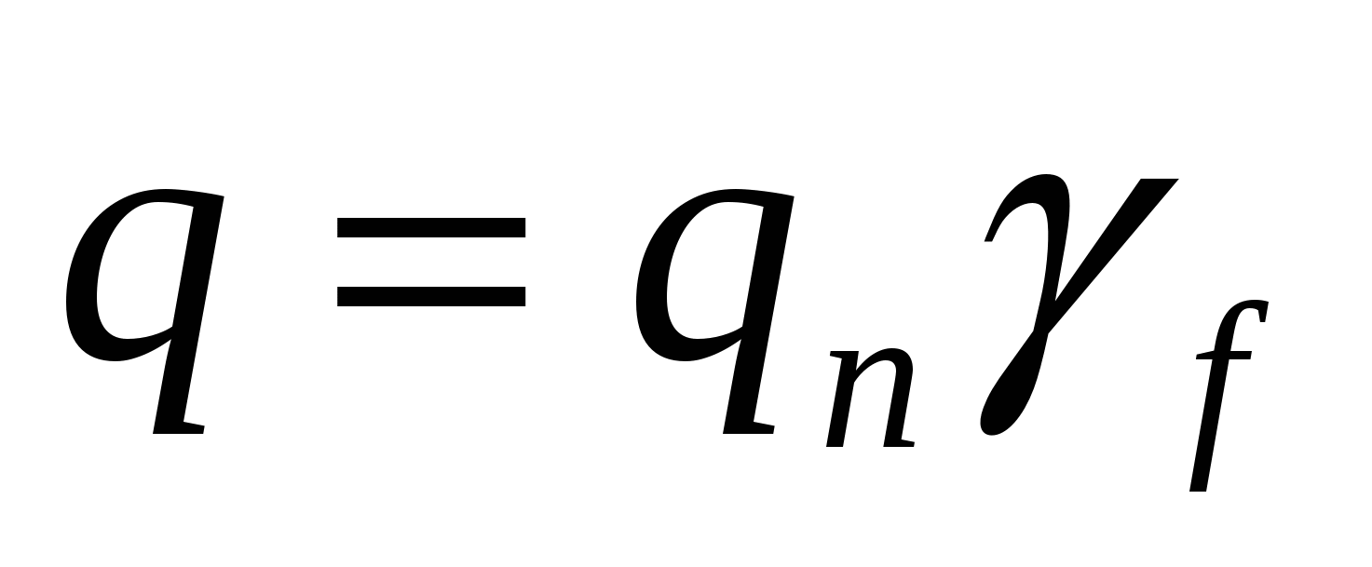
Констьрукция есебі есептік жүктемесіге есептеледі. Шекті жағдайлардың бірінші тобын есептеу кезінде, олар: тұрақты жүктемелер үшін = 1.1 ... 1.3; Уақытша = 1.2 ... 1.6; жағдайдың тұрақтылығын есептеу кезінде. Екінші топтың шекті мәндері үшін есептік есептеу 1 = 1, яғни конструкция жүктемелері үшін орындалады. есептік жүктеме стандартты мәндерге тең қабылданады.
Ғимараттар мен құрылыстар әртүрлі жүктемелердің бір мезгілде қолданылуына ұшырайды, сондықтан олар жүктемелердің комбинациясы бойынша есептеледі. Жүктемелердің құрамына байланысты төмендегі комбинацияларға бөлінеді:
Ең бастысы - тұрақты, ұзақ мерзімді және қысқа мерзімді жүктемелерден тұратын құрамалар;
Арнайы комбинациялар тұрақты, ұзақ, мүмкін қысқа мерзімді және арнайы жүктемелерден тұрады.
Ең үлкен жүктемелердің немесе күштердің бір мезгілде пайда болу ықтималдығы комбинация коэффициенттерімен және ескеріледі.
Материалдардың нормативтік және жобалық кедергісі.

Материалдағы кернеудің белгіленген шектік мәндері оның нормативтік кедергісі (МПа) деп аталады. Стандартты кедергі - материалдардың күшіне қарсы тұрудың негізгі сипаттамасы. Материалдың қауіпсіздік факторларымен стандартты мәндерден қолайсыз бағытта материалдардың кедергісінің ықтимал ауытқуы ескеріледі. Материалдың есептік кедергісі құрылымдардың есептеулерінде қабылданған кедергі және материалдың қауіпсіздік факторы бойынша стандартты қарсылықты бөлу арқылы алынған. . Әртүрлі материалдарға қатысты нормативтік және жобалық қарсылық мәндері нормативтік құжаттарда берілген

Қажетті жағдайларда құрылыс конструкцияларын есептеу кезінде материалдардың есептік қарсылығы еңбек жағдайлары коэффициентін және сенімділік коэффициентін ескере отырып қабылданады. Жұмыс жағдайларының коэффициенті: температураның, ылғалдылықтың, қоршаған ортаның агрессивтілігінің, экспозицияның ұзақтығының, жүктің қайталануының қайталануын және т.б. әсер етеді. Қандай нақты жұмыс жеткіліксіз зерттелгенде және құрылымдардың және базалардың белгілі бір түрлерінің шектелетін күйлері коэффициент ескеріледі
Осы коэффициенттердің сандық мәндері нормативтік құжаттарда берілген.

Құрылыс конструкцияларының есептеу формулаларының құрылымы.

Шектеулі күйдің 1-тобына арналған конструкцияны есептеу кезінде, элементтің беріктік шарттары теңсіздіктің жалпы формасында жазылады:
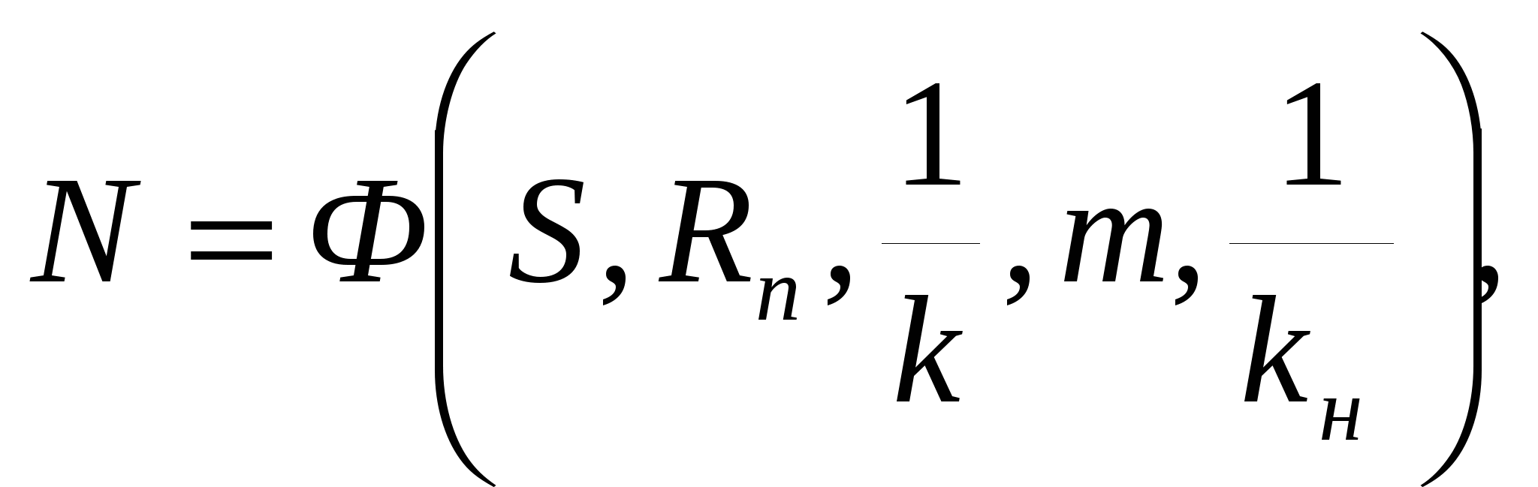
где - көлденең күш 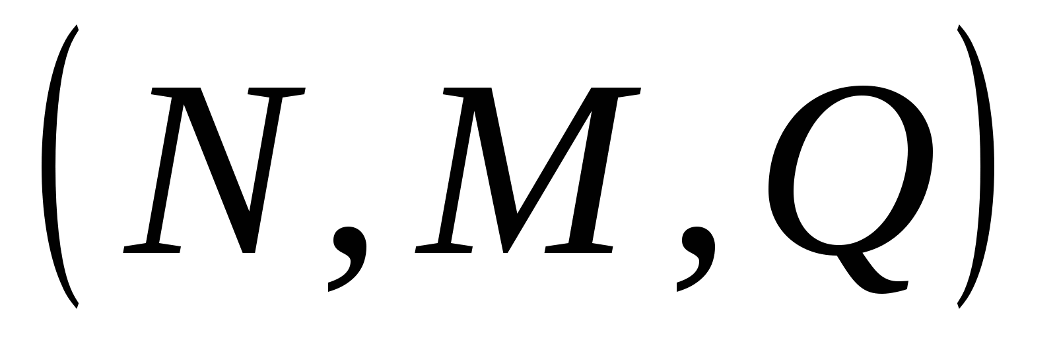;
 геометриялық өлшемдердің және секцияның серпімді пластикалық қасиеттерінің, материалдардың стандартты кедергісінің, материалдың қауіпсіздігінің коэффициентінің, жұмыс жағдайының коэффициентінің, сенімділік коэффициентінің функциясы болып табылатын секцияның есептеу қабілеттілігі

Егер шарт орындалса, құрылымның беріктігі қамтамасыз етілген деп саналады.

2-топтағы шектеу күйіне арналған құрылымдарды есептеу құрылымдардың жұмыс қасиеттерінің сақталуын, материалдардың беріктігінің және деформациялық қасиеттерінің өзгеруін ескере отырып қамтамасыз етуі тиіс. Деформациялар нормативтік жүктемелерге сәйкес есептеледі (бар = 1), Осы есептеуге сәйкес, нормативтік жүктемеден ауытқу осы құрылымдық компонент үшін нормалармен белгіленген, яғни ауытқулардың шектік мәндерінен аспауы керек, яғни, 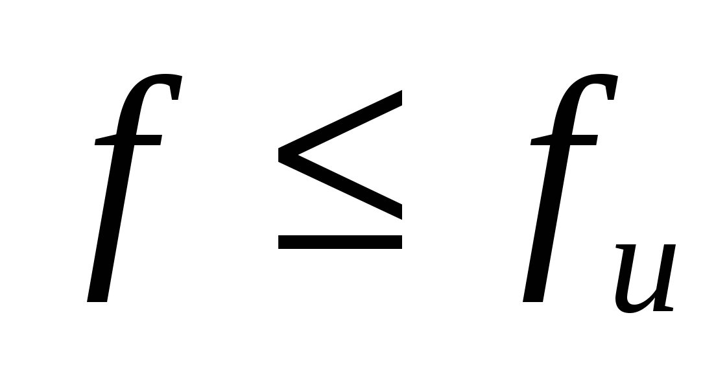

Бақылау сұрақтары
1. Құрылыс конструкцияларына қойылатын негізгі талаптар қандай?
2. Құрылыс құрылымдарын есептеу әдісінің мәні.
3. Бірінші топтың шекті жай-күйі үшін құрылымдарды есептеуді не қамтамасыз ету керек?
4. Екінші топтың шектеулі күйлеріне арналған құрылымдарды есептеуді не қамтамасыз ету керек?
5. Құрылымдардағы жүктемелер қалай жіктеледі?
6. Нормативтік және жобалық жүктемелердің мәнін қалай анықтау керек?
7. Бірінші және екінші топтардың шекті жай-күйі үшін жазылған шекті жай-күй әдісінің негізгі формуласы қалай?
8Конструкциялардың ауытқуының көлемі мен талаптары қандай?

